Отчёт об участии тренера-преподавателя ДЮСШ №16, Завьялова Е.Ю., в семинаре по айкидо под руководством инструктора Хомбу Додзё Канадзава-сенсея, 7 дан,
2-4.03.2018 года в г.Уфа.
Всероссийский семинар по айкидо проводился 2-4 марта 2018 года в г.Уфа, под руководством инструктора Хомбу Додзё Такеши Канадзава, 7 дан айкидо айкикай.
В семинаре по айкидо айкикай приняли участие команды из р-ки Башкортостан, Самарской обл., Москвы, Московской обл., Свердловской обл., Ульяновской обл., Челябинска, Оренбургской обл., р-ки Татарстан, Удмуртской р-ки.
Мероприятие проводилось в категориях:
-детские тренировки;
-общие тренировки;
-юданся-класс (тренировки для чёрных поясов)
На тренировках рассматривалась техника кихон, подробно рассматривалась техника укеми (страховки), использование различных сил, работа с «центром».
Самарскую область представляли 3 человека, из них тренер-преподаватель ДЮСШ №16 Завьялов Е.Ю.

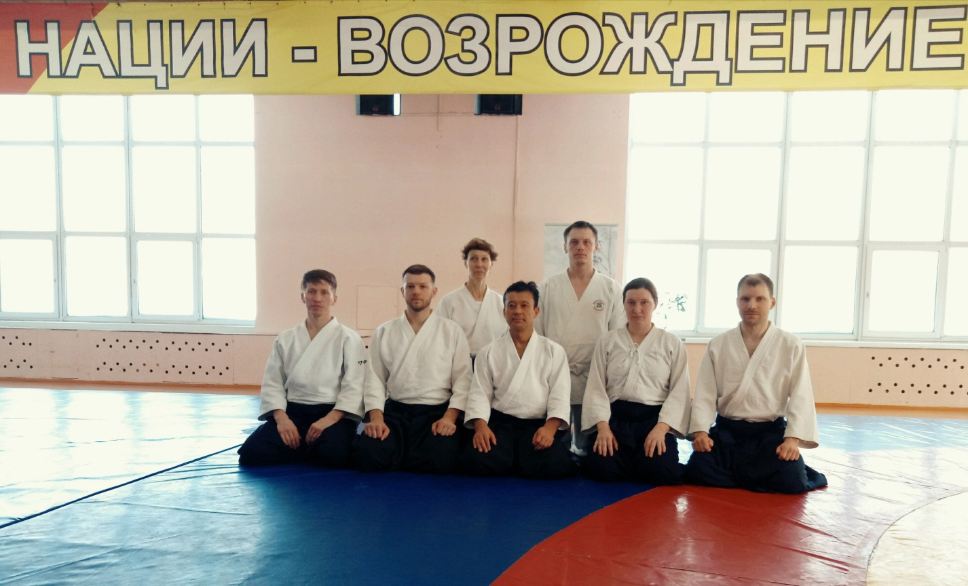

Отчёт составил:
Тренер- преподаватель Е.Ю. Завьялов
отделения Айкидо

